**新 书 推 荐**

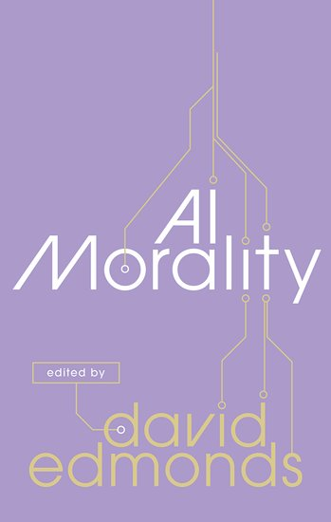**中文书名：《人工智能的伦理道德》**

**英文书名：AI MORALITY**

**作 者：David Edmonds**

**出 版 社：Oxford University Press**

**代理公司：ANA/Jessica**

**页 数：256页**

**出版时间：2024年8月**

**代理地区：中国大陆、台湾**

**审读资料：电子稿**

**类 型：社会科学**

**内容简介：**

**本书集结了一支由顶尖哲学家组成的智囊团，深入探讨了人工智能如何彻底改变我们的生活，以及它可能带来的道德问题，既揭示了我们应警惕的风险，也展示了我们可期待的美好前景。**

在这个时代，没有哪个议题比人工智能更为重要。人工智能已经开始渗透到人类活动的几乎每一个领域，注定将彻底颠覆我们的生活。大卫·埃德蒙兹（David Edmonds）汇集了一批顶尖哲学家，共同探讨了我们对这场科技革命的一些迫切的道德关切。书中各章列举了大量当代社会的实例，并对未来进行了富有想象力的预测，既有大众熟知的话题，也有许多读者未曾触及的新领域。他们讨论了自我与身份、健康与保险、政治与操纵、环境、工作、法律、治安和国防等问题。作者们以生动且富有启发性的笔触阐述问题，并给出了关于如何思考及应对这些问题的独特见解。对于任何想知道未来我们将面临哪些伦理挑战的人而言，本书都无疑是开启探索之旅的理想起点。

**营销亮点：**

* 精炼、生动、引人深思，无需具备哲学或人工智能方面的专业知识即可轻松阅读
* 探讨了人工智能对我们所关心的健康、工作、身份认同、政治等重要领域的影响
* 涵盖主题包括：未来就业趋势；自主武器系统；算法、广告及推荐机制等
* 由畅销书作家大卫·埃德蒙兹编辑，他被誉为哲学界最杰出的传播者之一，也是“Philosophy Bites”播客和书籍的共同创作者

**作者简介：**

**大卫·埃德蒙兹（David Edmonds）**是牛津大学上广实践伦理学中心的高级研究员，曾任英国广播公司广播记者。他撰写或编辑了许多广受好评的哲学书籍（还有一本关于国际象棋的），这些书籍被翻译成二十多种语言。其中包括与约翰·艾丁诺（John Eidinow）合著的国际畅销书《维特根斯坦的火钳》（*Wittgenstein's Poker*），以及最近出版的传记《帕菲特：一位哲学家及其拯救道德的使命》（*Parfit: A Philosopher and his Mission to Save Morality*）。大卫还主持了几个哲学播客。他与奈杰尔·沃伯顿（Nigel Warburton）共同创办的“Philosophy Bites”播客下载量已超过4500万次。

**媒体评价：**

“一本非常好的……读物。它表明，创造一个与人类一样能干，甚至超越人类能力的智能机器，几乎颠覆了我们目前对自己和未来的所有假设”

——布莱恩·阿普利亚德（Bryan Appleyard），《文学评论》（*Literary Review*）

“这是一份紧跟时代步伐、摒弃专业术语、富含哲思的全面调查报告。”

——罗宾·吉尔（Robin Gill），*Church Times*

“由大卫·埃德蒙兹担任主编，汇集了20位顶尖作家的智慧结晶，堪称杰作。”

——理查德·洛夫豪斯（Richard Lofthouse），*QUAD*

“这部论文集中的文章以翔实的资料和与时俱进的目光审视着这个发展迅速的领域。这本书非常通俗易懂……其中诸多篇章文风生动、见解独到。”

——大卫·吉布尼（David Gibney），Mercator

**《人工智能的伦理道德》**

撰稿人名单

引言

第一部分：国防、卫生、法律

1：自主武器系统与人权

2：网络风险与医学伦理

3：高风险行业：人工智能与保险业的未来

4：人工智能与歧视意图

第二部分：政治与治理

5：完美政客

6：集体智慧优于人工智能

第三部分：工作与娱乐

7：工作与价值：对经济学的挑战

8：技能流失

9：仁慈的算法管理者

10：你的价值几何？为数据市场欢呼

11：人工智能阴影下的工作与娱乐

第四部分：操纵、自主和算法

12：算法的无声干预

13：推荐！

14：人工智能系统是否允许在线广告商控制他人？

15：应该让人工智能告诉你你是谁以及你应该做什么吗？

16：数字时代的信息流

第五部分：身份与价值观

17：机器人与阿西莫夫的机器人三定律

18：人工智能伦理只是空谈吗？

19：通用人工智能：冲击、感知与道德地位

20：人在回路中！

索引

**感谢您的阅读！**

**请将反馈信息发至：版权负责人**

**Email**：[**Rights@nurnberg.com.cn**](mailto:Rights@nurnberg.com.cn)

安德鲁·纳伯格联合国际有限公司北京代表处

北京市海淀区中关村大街甲59号中国人民大学文化大厦1705室, 邮编：100872

电话：010-82504106, 传真：010-82504200

公司网址：[http://www.nurnberg.com.cn](http://www.nurnberg.com.cn/)

书目下载：<http://www.nurnberg.com.cn/booklist_zh/list.aspx>

书讯浏览：<http://www.nurnberg.com.cn/book/book.aspx>

视频推荐：<http://www.nurnberg.com.cn/video/video.aspx>

豆瓣小站：<http://site.douban.com/110577/>

新浪微博：[安德鲁纳伯格公司的微博_微博 (weibo.com)](https://weibo.com/1877653117/profile?topnav=1&wvr=6)

微信订阅号：ANABJ2002

